NAMA : FATHAN CAHYA P

NIM : A11.2019.11792

KELAS : A11.4501

REVIEW GAME MAGER

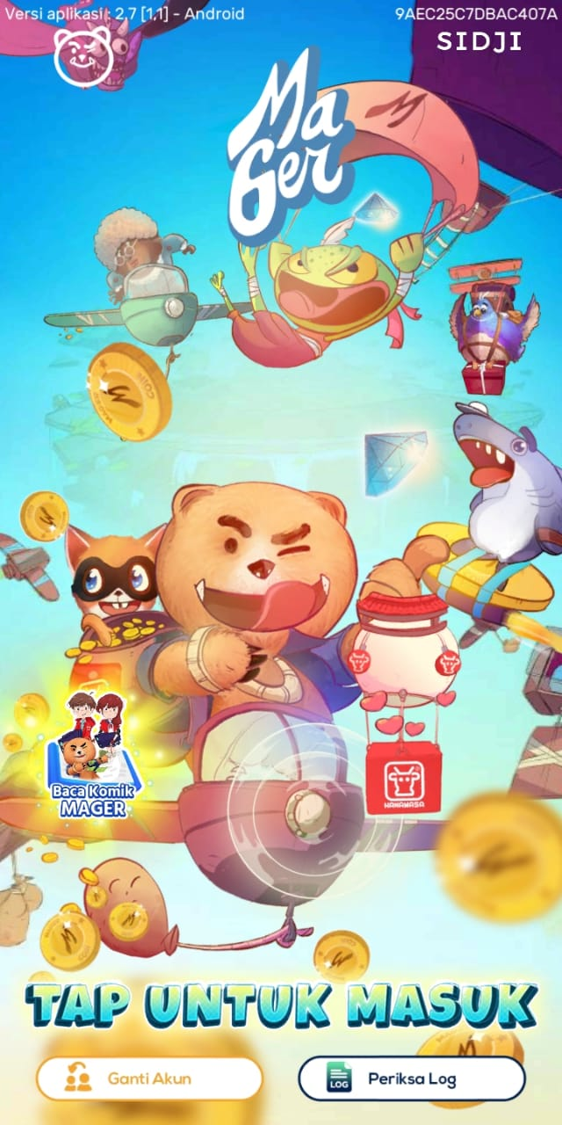

Perkenalan :

Game Mager ( MAGER – BAGI BAGI HADIAH ANTI GABUT ) adalah salah satu game besutan dari salah satu developer dari Indonesia yang Bernama SIDJI Studio. Game ini sendiri adalah suatu game dimana kita bisa mendapatkan uang dari hanya bermain game. Dimana kita hanya perlu untuk mengumpulkan Mager Coin sebbanyak banyak nya untuk di tukarkan hadiah berupa Coupon belanja, uang, dan lain sebagainya.

Fitur- fitur yang ada di MAGER :

1. game MAGER ini mungkin terinspirasi dari game-game sebelum nya yaitu seperti HAGO dan juga MPL. Game MAGER ini memiliki beberapa minigame dimana setiap minigame memiliki tingkat kesulitan dan juga memiliki tipe gameplay yang sangat unik untuk masing-masing game.
2. Adanya fitur energy yang berupa ticket yang di bagi menjadi 2 yaitu ticket Silver dan Gold, untuk silver sendiri digunakan untuk bermain game dimana hadiah nya adalah berupa ticket Gold, sedangkan ticket Gold digunakan untuk mencari Mager Coin.

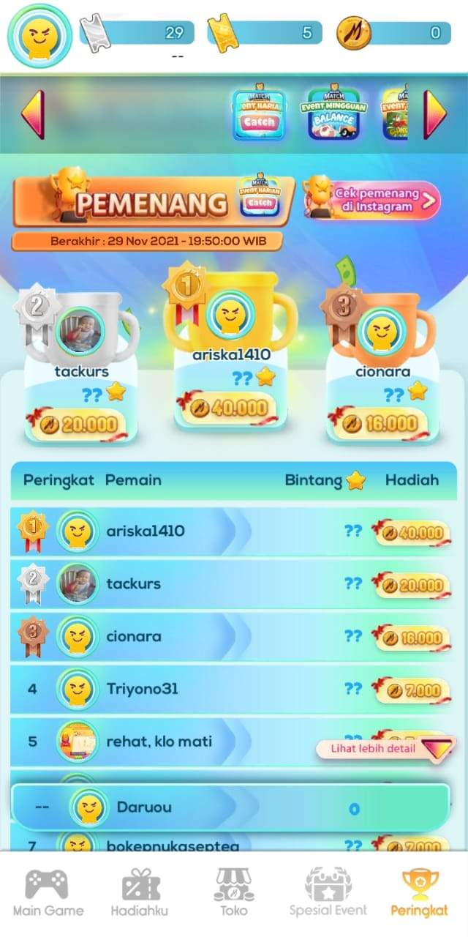

1. Adanya fitur hadiah, dimana hadiah ini berupa OVO dsbg dan juga Coupon diskon. Hadiah ini dapat di tukarkan dengan Mager Coin yang kita peroleh.

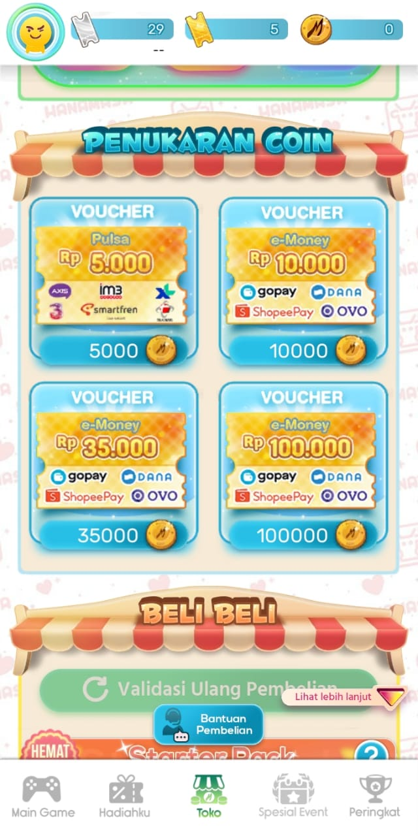

1. Adanya sistem peringkat dimana peringkat ini di tentukan oleh poin dr kita bermain game, di setiap masing-masing game kita akan mendapatkan poin dan poin yang kita dapatkan akan di akumulasikan dan di berikan peringkat yang sesuai, rangking tersebut akan berbeda dalam setiap game yang ada.



Kelebihan :

1. Kelebihan dan daya jual dari game ini adalah fitur dimana kita dapat menukarkan Mager coin dengan uang atau juga kupon diskon dari beberapa restoran.
2. Ada lumayan banyak game yang di sediakan, yang menjadikan game tersebut tidak mudah bosan untuk di mainkan.

Kekurangan :

1. Untuk tampilan informasi atau pengumuman awal agak sedikit rumit dan terlalu penuh. Dimana hal tersebut dapat membuat para pemain enggan membacanya dan cenderung memilih untuk skip informasi tersebut.
2. Desain dari menu memilih game mungkin dapat di tingkatkan lagi.
3. Ada banyak juga game yang sekonsep dan hampir mirip dengan game ini, jadi sebisa mungkin game ini harus dapat meningkatkan fitur yang ada, karena pada saat saya mereview game ini ada satu tab yaitu Special Event yang belum dapat di klik / belum di buka.

Mengapa game ini ada banyak downloader :

1. Game ini banyak downloader dikarenakan oleh fitur dimana kita bisa mendapatkan uang hanya dengan bermain game. Game ini mengincar pasar orang-orang ingin mendapatkan uang tanpa melakukan usaha lebih.
2. Adanya banyak macam game yang dapat dimainkan dan dapat menarik player / user baru.